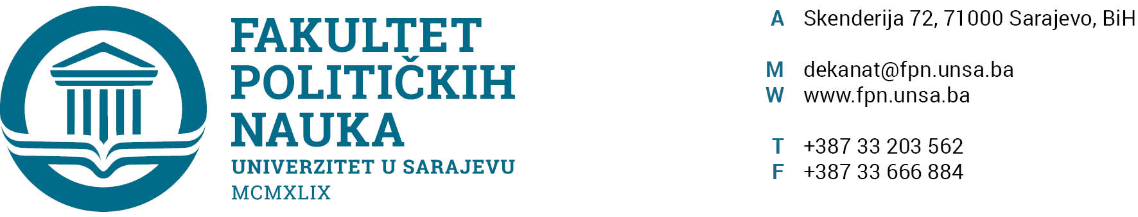
Broj: 02-1-________/25
Sarajevo, 14.01.2025. godine

Na osnovu člana 69. Zakona o visokom obrazovanju („Službene novine Kantona Sarajevo“, broj: 36/22) i člana 111. Statuta Univerziteta u Sarajevu od 26.07.2023. godine, te člana 31. Pravila studiranja za treći ciklus studija Univerziteta u Sarajevu iz decembra 2018. godine, Vijeće Univerziteta u Sarajevu-Fakulteta političkih nauka je, na prijedlog Vijeća doktorskog studija od 10.01.2025. godine, na sjednici održanoj 14.01.2025. godine donijelo sljedeću
ODLUKU
o prijedlogu članova Komisije za ocjenu i odbranu projekta,
radne verzije i doktorske disertacije

I
Utvrđuje se prijedlog sastava Komisije za ocjenu i odbranu projekta, radne verzije i doktorske disertacije pod naslovom: „IMPLIKACIJE ANEKSA VII OPĆEG OKVIRNOG SPORAZUMA ZA MIR U BOSNI I HERCEGOVINI NA PERSPEKTIVE BOSANSKOHERCEGOVAČKOG DRUŠTVA“ kandidatkinje RABIJE ARIFOVIĆ, MA u sastavu:
- Dr. Mirko Pejanović, profesor emeritus na Univerzitetu u Sarajevu-Fakultetu političkih nauka, doktor političkih nauka – predsjednik i član;
- Dr. Amer Osmić, vanredni profesor na Univerzitetu u Sarajevu-Fakultetu političkih nauka, doktor socioloških nauka/znanosti, za oblast Sociologije - mentor i član;
- Dr. Nermina Mujagić, redovna profesorica na Univerzitetu u Sarajevu-Fakultetu političkih nauka, doktor političkih nauka, Oblast političkih nauka, na predmetu: “Politički konflikti”- komentorica i članica;
- Dr. Elmir Sadiković, redovni profesor na Univerzitetu u Sarajevu-Fakultetu političkih nauka, doktor političkih nauka, oblast Politologija - član;
- Dr. Šaćir Filandra, redovni profesor na Univerzitetu u Sarajevu-Fakultetu političkih nauka, doktor filozofskih nauka, na predmetima: „Sociologija jezika“ i „Sociologija kulture i umjetnosti, Oblast socioloških nauka - član;

II
Za zamjenskog člana predlaže se dr. Elma Huruz Memović, docent na Univerzitetu u Sarajevu-Fakultetu političkih nauka, doktor političkih nauka/znanosti, Naučna oblast politologija.

III
Prijedlog članova Komisije za ocjenu i odbranu projekta, radne verzije i doktorske disertacije dostavit će se Senatu Univerziteta u Sarajevu u daljnju proceduru.

DEKAN,
_________________
Prof. dr. Sead Turčalo
Dostaviti:
- Senat Univerziteta u Sarajevu
- Dosije kandidata
- a/a

Sekretar organizacione jedinice Univerzitet u Sarajevu-Fakultet političkih nauka, Umihana Mahmić mr. iur., potvrđuje, da je Odluka u skladu sa Zakonom o visokom obrazovanju i Statutom Univerziteta u Sarajevu te da je Vijeće Univerziteta u Sarajevu-Fakulteta političkih nauka nadležno za donošenje iste shodno članu 69. Zakona o visokom obrazovanju („Službene novine Kantona Sarajevo“, broj 36/22).

Akt obradio: Enisa Kadrić
Akt kontrolisao: Sanin Katica
Akt odobrio: Prof. dr. Elvis Fejzić

